Ternas
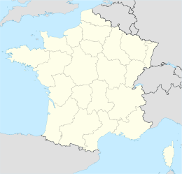

Situering
Regio | Nord-Pas-de-Calais
Departement | Pas-de-Calais (62)
Arrondissement | Arras
Kanton | Saint-Pol-sur-Ternoise
Coördinaten | 50°20'N 2°24'E
Algemeen
Oppervlakte | 2,5 km²
Inwoners (31 dec. 2006) | 133 (53,2 inw/km²)
Overig
Postcode | 62127
INSEE-code | 62809
- Ternas is een gemeente in het Franse departement Pas-de-Calais (regio Nord-Pas-de-Calais) en telt ± 118 inwoners (1999).
- De plaats maakt deel uit van het arrondissement Arras.
- De oude Vlaamse naam (12de eeuw) van het dorp was Ternast (land in Ternaas of Ternois).
Geografie
De oppervlakte van Ternas bedraagt 2,5 km², de bevolkingsdichtheid is 47,2 inwoners per km².

